3.2.1.3 Inserire nel testo un nuovo paragrafo
Per paragrafo si intende una parte del testo inserita fra due pressioni successive del tasto <Invio>
3.2.1.4 Inserire caratteri speciali/simbolo
A volte occorre inserire nel testo caratteri speciali non presenti sulla tastiera. Per poterli inserire nel testo occorre far riferimento al menu Inserisci e, all’interno di questo, al comando “Simbolo”
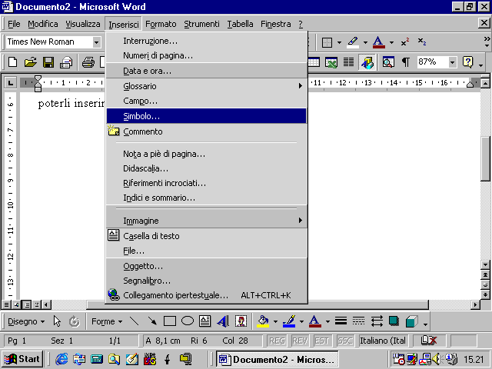
Si apre una finestra di dialogo dalla quale si può scegliere il carattere da inserire
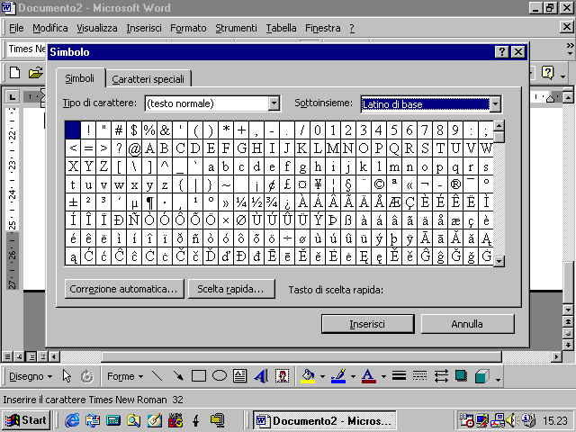
come si può notare, abbiamo una finestra a sinistra da cui poter selezionare il font con cui scrivere il carattere, mentre, con la finestra di destra, si può navigare velocemente fra i vari caratteri presenti nella raccolta
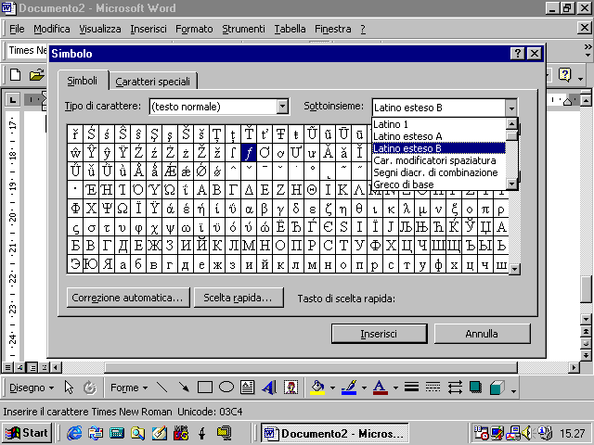
la seconda cartella presenta una raccolta di caratteri speciali
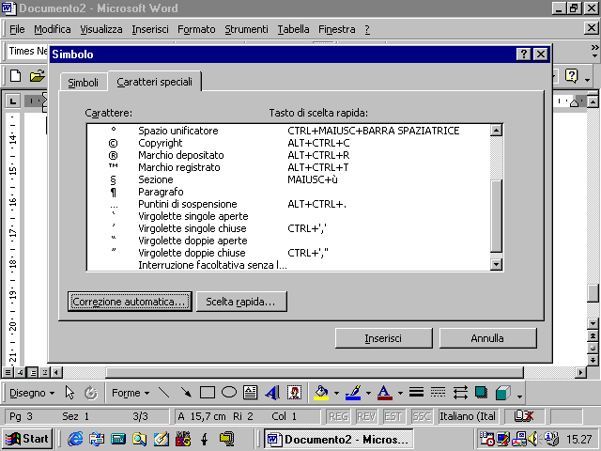
scelto un simbolo o un carattere speciale, occorre cliccare sul pulsante Inserisci
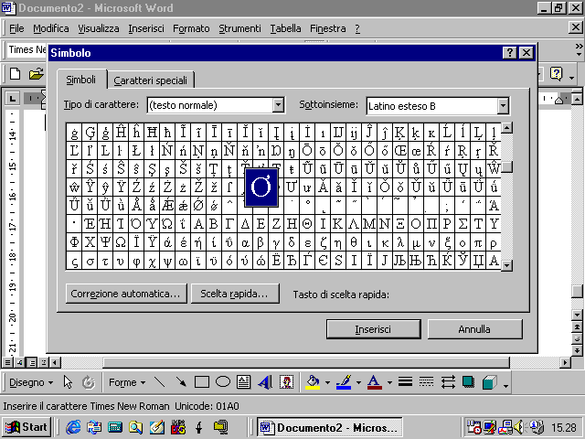
la finestra rimarrà aperta fino a quando non si selezionerà il pulsante Chiudi
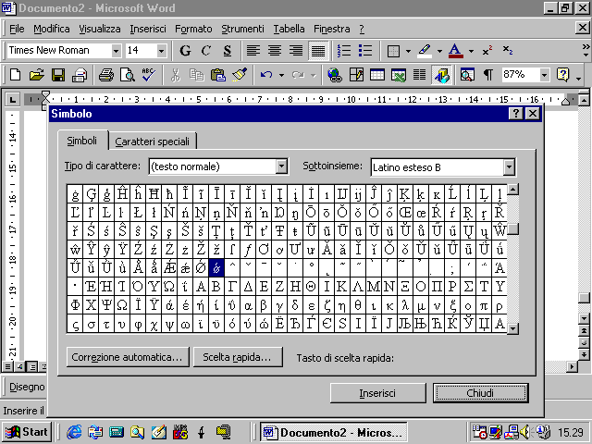
3.2.1.5 Inserire un’interruzione di pagina in un documento
Se si vuole far proseguire il testo su una pagina successiva, pur non essendo giunti al termine della pagina corrente, si può velocemente far riferimento al comando “Interruzioni” dal menu “Inserisci”
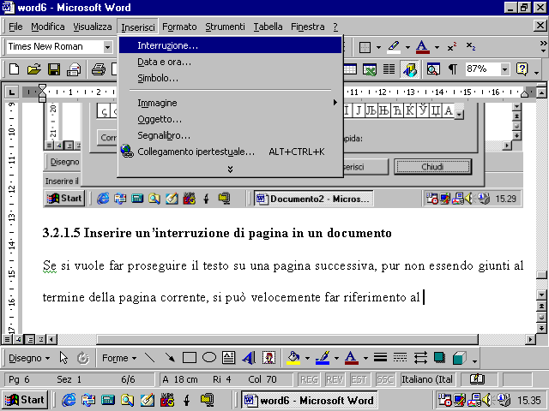
si aprirà una piccola finestra dalla quale si potrà scegliere il tipo di interruzione da inserire. Nel nostro caso occorre selezionare Interruzione di pagina
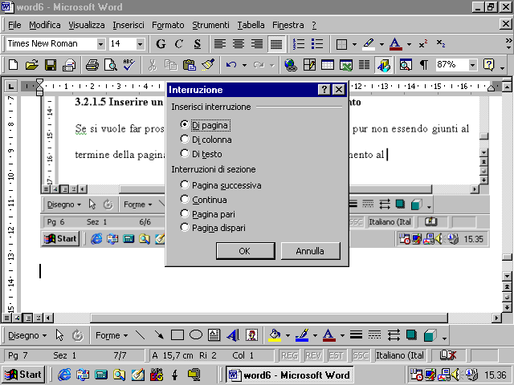
L’interruzione alla pagina successiva funziona sostanzialmente nello stesso modo dell’interruzione di pagina. L’interruzione a pagina pari, introduce una o due pagine in modo che si passi alla pagina pari successiva. Se, ad esempio, siamo giunti alla pagina 4, usando un’interruzione alla pagina pari, verrà introdotta una pagina 7 e il cursore passerà all’inizio della pagina 8. In modo analogo opera l’interruzione a pagina dispari.
3.2.2 Selezionare i dati
3.2.2.1 Selezionare singoli caratteri, parole, frasi, paragrafi o un intero documento.
Per selezionare parte del testo occorre portare il cursore sul punto in cui inizia la parte del testo da selezionare. Poi, tenendo il pulsante sinistro del mouse premuto, occorre spostare il mouse stesso. Mentre esso si muove, il testo che viene via via selezionato apparirà evidenziato.
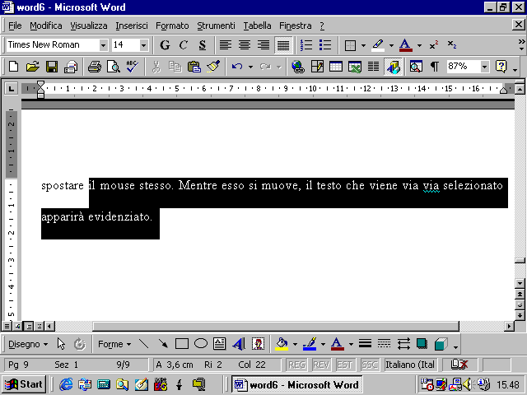
In luogo del mouse si può procedere utilizzando esclusivamente la tastiera. In tal caso occorre procedere tenendo premuto il tasto delle maiuscole e spostare il cursore lungo il testo utilizzando i tasti freccia presenti sulla parte destra della tastiera.
3.2.3 Usare le funzioni “Copia” e “Incolla” per duplicare testi all’interno di un documento. Usare le funzioni “Taglia” e “Incolla” per spostare un testo dentro un documento.
Supponiamo di volere duplicare all’interno di un documento, una parte già scritta precedentemente. La prima operazione da fare consiste nel selezionare la parte del testo che si vuole duplicare
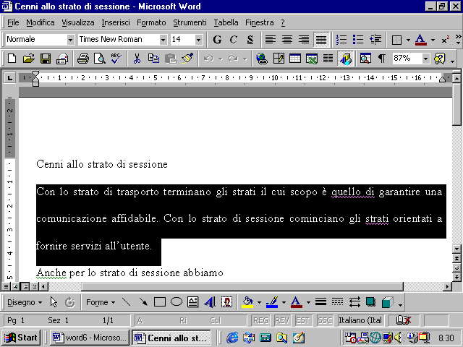
successivamente dobbiamo attivare il comando “Copia” per far memorizzare al computer il testo che abbiamo selezionato. Abbiamo tre possibilità diverse:
- cliccare sul testo selezionato con il tasto destro del mouse in modo che appaia il seguente menu
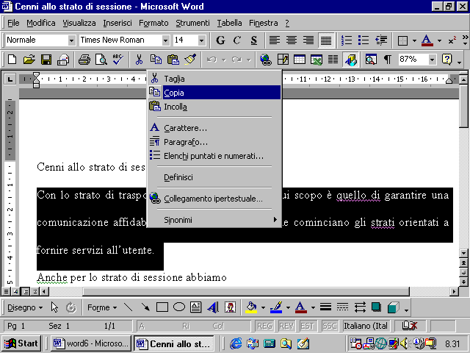
selezionare il comando dal menu Modifica o usare la combinazione di tasti CTRL+C
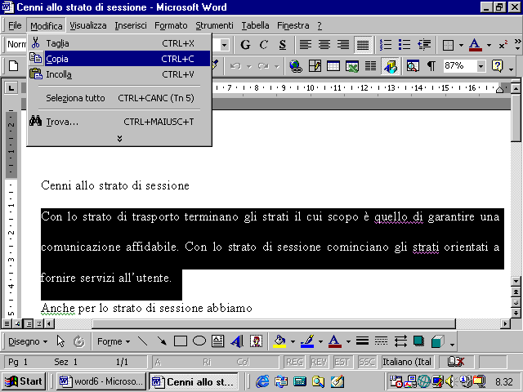
usare, infine, il pulsante presente sulla barra degli strumenti
Dobbiamo spostarci adesso, nella parte del documento in cui vogliamo duplicare ciò che abbiamo copiato. Scelto il punto in cui vogliamo duplicare il testo, clicchiamo con il tasto sinistro del mouse per portarvi il cursore
a questo punto dobbiamo attivare il comando Incolla dal menu a comparsa che si ottiene cliccando sul tasto destro del mouse
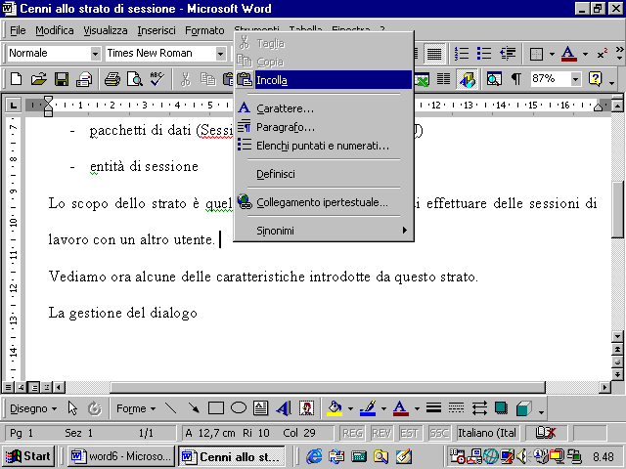
oppure dal menu Modifica o utilizzando la combinazione di tasti CTRL+V
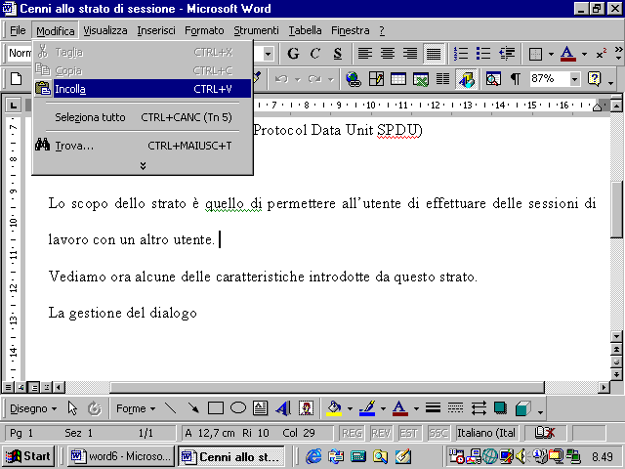
o usando il pulsante della barra degli strumenti
il testo che avevamo precedentemente copiato appare ora anche nella nuova zona del documento
occorre ribadire che con i comandi Copia e Incolla, il testo apparirà ora sia nella posizione originaria che nella nuova posizione. Per spostare un testo dobbiamo usare i comandi Taglia e Incolla.
Selezioniamo il testo da spostare
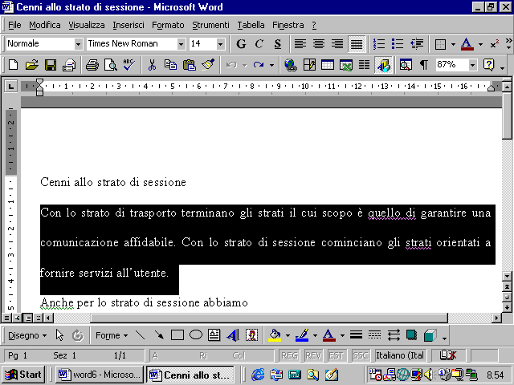
Utilizziamo ora il comando Taglia, dal menu a comparsa
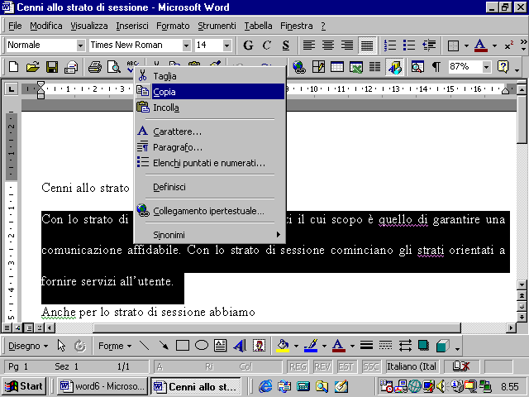
dal menu Modifica o con la combinazione di tasti CTRL+X
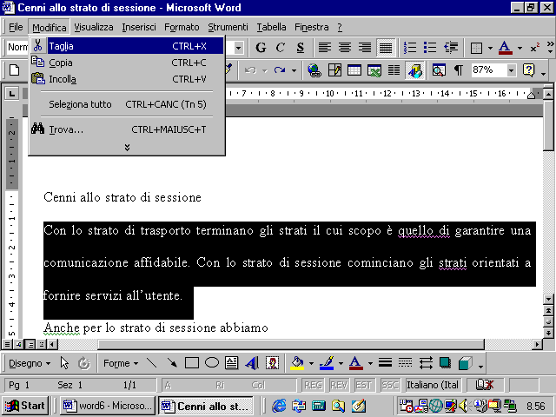
o con il pulsante corrispondente dalla barra degli strumenti
a questo punto il testo selezionato sparirà dal documento ma sarà stato memorizzato dal computer per cui, attivando il comando Incolla esso verrà spostato nella nuova posizione
3.2.3.2 copiare e spostare testi tra documenti attivi
Si tratta di effettuare le stesse operazioni viste al paragrafo precedente. Occorre tenere alcuni documenti aperti
selezionare il testo da copiare nel primo documento
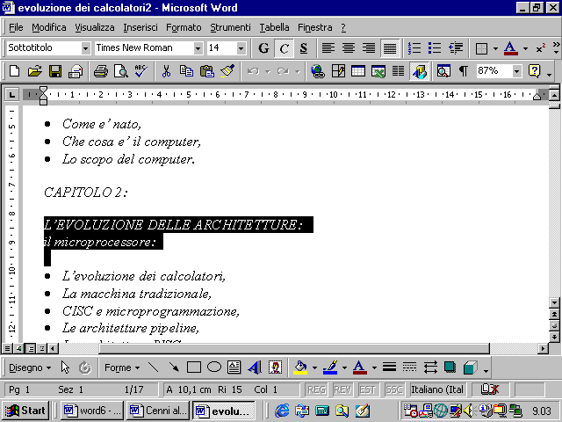
attivare il comando Copia o Taglia a seconda si voglia duplicarlo o spostarlo, passare al secondo documento, selezionare la posizione in cui si vuole inserire il testo e incollare
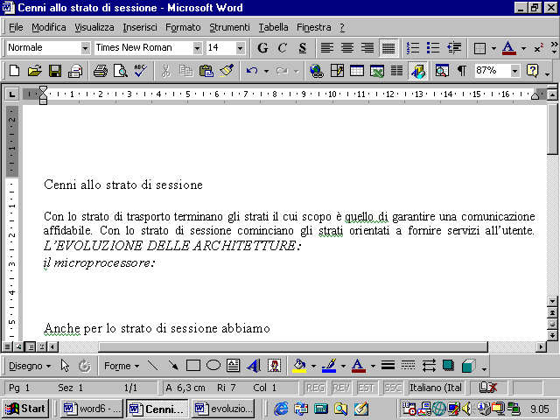
3.2.3.3 Cancellare un testo
Per cancellare un testo basta selezionarlo e poi, se si vuole memorizzarlo per usi successivi, attivare il comando Taglia, mentre se si vuole semplicemente eliminarlo, premere il tasto CANC dalla tastiera o il comando Cancella dal menu Modifica
